CUSTOS
Cadastro de Custos – Para inserir novos custos no relatório o usuário deverá informa-los no cadastro de custos em CADASTROS->CADASTROS GERAIS->FINANCEIRO->CADASTRO DE CUSTOS e informar se a operação entrará nos custos fixos ou variáveis.
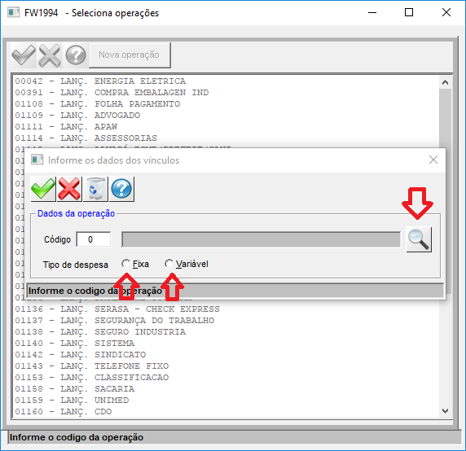
Para gerar o relatório tem duas opções:
- Acessar o nagevador e digitar o endereço http://192.168.2.195/agenda/login.php
O login é Foletto e senha é Foletto, no menu tem a opção Relatório de Custos.
- Outra opção é pelo sistema da Imediata vá até o menu em RELATÓRIOS->CONTÁBEIS->RELATÓRIO DE CUSTOS.
Nesta opção pode ser informado valores somente para o relatório caso não tenha sido lançado no sistema, e ainda a opção de cadastrar novos vínculos
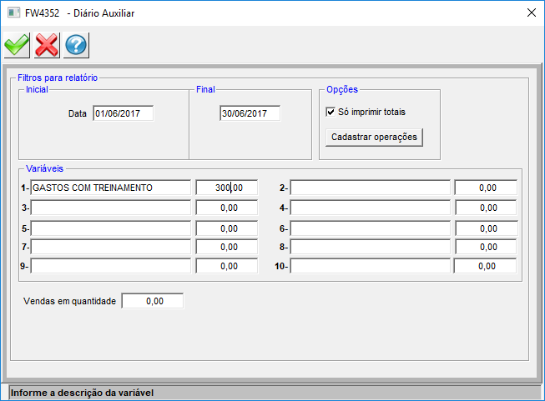
LANÇAMENTO NO AGENDA
Para que os lançamentos entrem no agenda basta configurar suas operações, marcando a opção Lançado no Fluxo de Caixa e informando o Caixa de Destino da operação, neste caso o caixa será o 6.
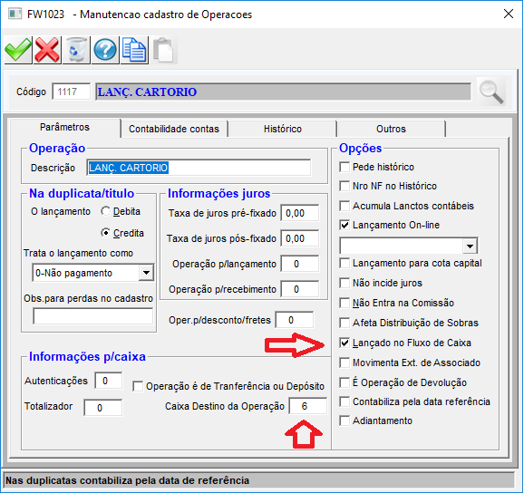
Para que os lançamentos manuais entrem no agenda, basta lançar diretamente no caixa, utilizando as configurações da operação conforme instruções acima.
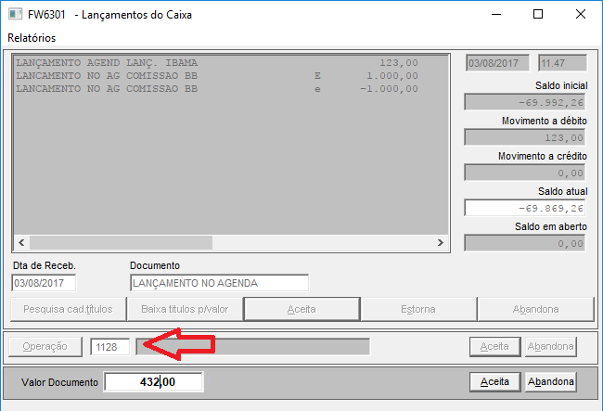

Títulos Descontados
Para que na agenda tenha as informações dos Títulos Descontados Pagos existe uma rotina no sistema que deve ser executada logo após a negociação com o banco, nela deve ser informado o período dos títulos e ir selecionando. Para acessar a rotina vá em MANUTENÇÃO->FINANCEIRO->MANUTENÇÃO TÍTULOS DESCONTADOS.
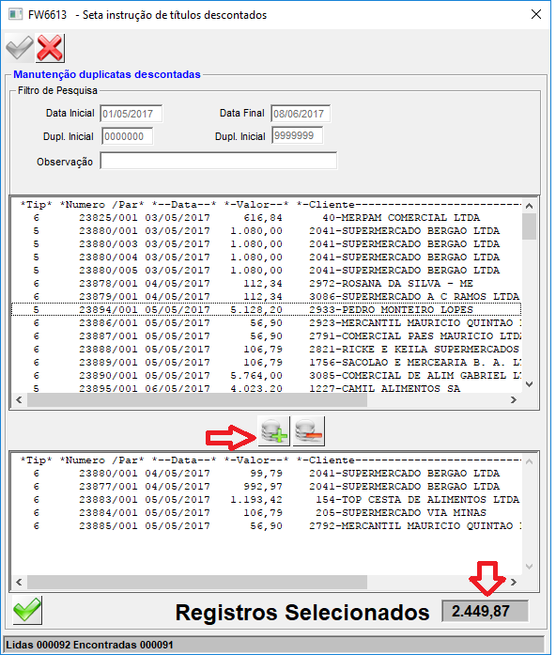

Provisões Pagamento Produtores
Todas os lançamentos efetuados com a operação 27 , serão incluídos como Provisões Pagamento Produtores
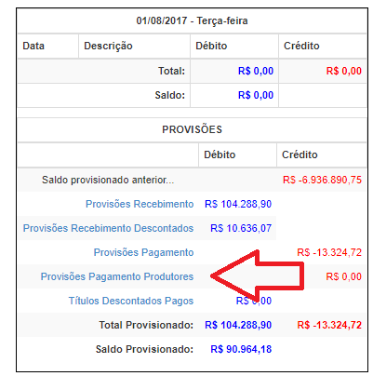

Agendamento de Provisões
Para agendar provisões temporárias basta ir na opção no agenda Agendamento de Provisões e lançar o cliente/produtor e seu valor provisionado.
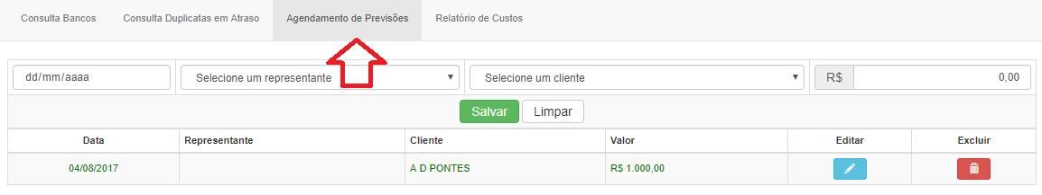
Realizando o lançamento irá listar junto com os demais títulos
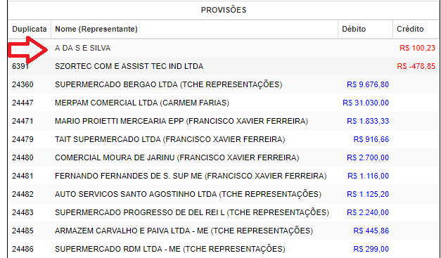
Posteriormente quando chegar a nota/fatura, basta retornar no Agendamento de Provisões e excluir o lançamento
